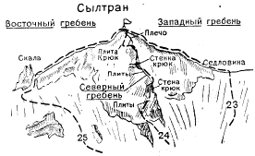
25. Сылтран по Восточному гребню (маршрут 1Б к.сл,).
Путь от селения Верхний Баксан до исходного бивуака у озера Сылтрангель описан в маршруте 22.
От бивуака у озера подниматься по правому берегу ручья до выхода на небольшой безымянный ледник, стекающий по северным склонам Восточного гребня вершины Сылтран к озеру Сылтрангель. По леднику идти вверх к одиноко стоящей скале среди осыпей, спускающихся с Восточного гребня вершины Сылтран. Справа от скалы по осыпному кулуару (камнепадоопасно!) подъем на Восточный гребень Сылтрана. От озера 3 - 4 часа.
Здесь свернуть вправо и подниматься по снежным полям, затем по осыпям и сильно разрушенным простым скалам Восточного гребня. Большие скальные башни-жандармы обходить траверсом слева (страховка!). Далее по осыпям и простым скалам гребня или его левой стороне подъем на вершину Сылтран. От перемычки 2 - 2,5 часа. Спуск по пути подъема. Продолжительность маршрута 3 дня. ("Баксанская долина", А.Ф.Наумов)

